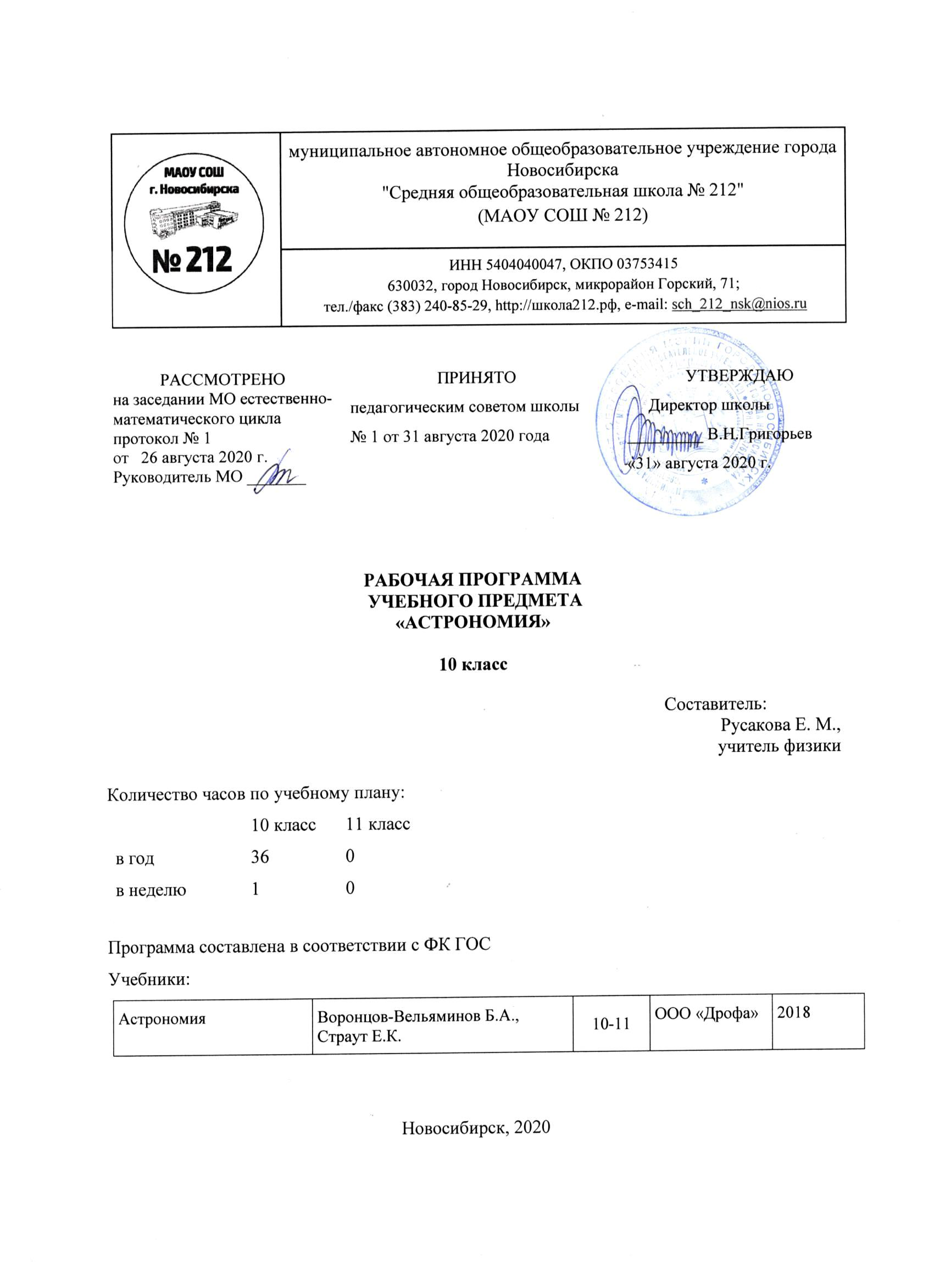

1. Пояснительная записка
- Рабочая программа по астрономии составлена на основании нормативных документов:
- Приказ Министерства образования и науки РФ от 05.03.2004г. №1089 «Об утверждении Федерального компонента государственных стандартов начального общего, основного общего и среднего (полного) общего образования».
- Федеральный базисный учебный план для среднего (полного) общего образования, утвержденный приказом Минобразования РФ № 1312 от 09.03. 2004;
- Региональный базисный учебный план;
- Примерная программа среднего (полного) общего образования по истории (базовый уровень) 2004 г.
- Основная образовательная программа МАОУ СОШ № 212;
- Учебный план МАОУ «СОШ № 212 на 2019-2021 учебные годы.
- Авторская программа (базовый уровень) учебного предмета АСТРОНОМИЯ 11 кл. (авторы программы Б.А. Воронцов-Вельяминов, Е.К. Страут, М.: Дрофа, 2013г.), рекомендованная письмом департамента государственной политики в образовании МО и Н РФ от 07.07.2005г. №03-1263.
Рабочая программа разработана применительно к учебной программе по астрономии для общеобразовательных учреждений «Астрономия 11 класс», Е. К. Страут 2017г.

Школьный курс астрономии призван способствовать формированию современной естественнонаучной картины мира, раскрывать развитие представлений о строении Вселенной как о длительном и сложном пути познания человечеством окружающей природы и своего места в ней.
Основная цель курса астрономии –сформировать целостное представление о строении и эволюции Вселенной, отражающее современную астрономическую картину мира.
Задачи:
•понимание роли астрономии среди других наук, для формирования научного мировоззрения, развития космической деятельности человечества и развития цивилизации,
•формирование представлений о месте Земли и Человечества во Вселенной; понимание особенностей методов научного познания в астрономии;
•объяснение причин наблюдаемых астрономических явлений; •формирование интереса к изучению астрономии и развитие представлений о возможных сферах будущей профессиональной деятельности, связанных с астрономией.
Общая характеристика учебного предмета
Астрономия в российской школе всегда рассматривалась как курс, который, завершая физико-математическое образование выпускников средней школы, знакомит их с современными представлениями о строении и эволюции Вселенной и способствует формированию научного мировоззрения.
В настоящее время важнейшими задачами астрономии являются формирование представлений о единстве физических законов, действующих на Земле и в безграничной Вселенной, о непрерывно происходящей эволюции нашей планеты, всех космических тел и их систем, а также самой Вселенной.
Место предмета в учебном плане
Предмет астрономия относится к области естественных наук и на его изучение в 10 классе отводится 36 часа (34 учебных недель), из расчета 1 час в неделю. Уровень обучения -базовый.Важную роль в освоении курса играют проводимые во внеурочное время собственные наблюдения учащихся. Специфика планирования этих наблюдений определяется двумя обстоятельствами:
во-первых, они (за исключением наблюдений Солнца) должны проводиться в вечернее или ночное время. во-вторых, объекты, природа которых изучается на том или ином уроке, могут быть в это время недоступны для наблюдений. При планировании наблюдений этих объектов, необходимо учитывать условия их видимости.
Примерный перечень наблюдений
Наблюдения невооруженным глазом
1. Основные созвездия и наиболее яркие звезды осеннего, зимнего и весеннего неба. Изменение их положения с течением времени.
2. Движение Луны и смена ее фаз.
Наблюдения в телескоп
1. Рельеф Луны.
2. Фазы Венеры.
3. Марс.
4.Юпитер и его спутники.
5. Сатурн, его кольца и спутники.
6. Солнечные пятна (на экране)
7. Двойные звезды.8. Звездные скопления (Плеяды, Гиады).
9. Большая туманность Ориона
10. Туманность Андромеды
Результаты освоения курса
В результате изучения курса астрономии выпускник получит представление:
о философских и методологических основаниях научной деятельности
Требования к уровню подготовки выпускников
В результате изучения астрономии на базовом уровне ученик должен знать/понимать:
−смысл понятий: геоцентрическая и гелиоцентрическая система, видимая звездная величина, созвездие, противостояние и соединение планет, комета, астероид, метеор, метеорит, метеорит, планета, спутник, звезда, Солнечная система, Галактика, Вселенная, всемирное и поясное время, внесолнечная планета (экзопланета) спектральная классификация звезд, параллаксреликтовое излучение, Большой взрыв, черная дыра;
−смысл физических величин: парсек, световой год, астрономическая единица, звездная величина;
−смысл физического закона Хаббла;
−основные этапы освоения космического пространства;
−гипотезы происхождения Солнечной системы;
−основные характеристики и строение Солнца, солнечной атмосферы;
− размеры Галактики, положение и период обращения Солнца относительно центра Галактики;
уметь:
−приводить примеры роли астрономии в развитии цивилизации, использования методов исследований в астрономии, различных диапазонов электромагнитных излучений для получения информации об объектах Вселенной, получения астрономической информации с помощью космических аппаратов и спектрального анализа, влияния солнечной активности на Землю;
−описывать и объяснять различия календарей, условия наступления солнечных и лунных затмений, фазы Луны, суточные движения светил, причины возникновения приливов и отливов;
принцип действия оптического телескопа, взаимосвязь физико-химических характеристик звезд с использованием диаграммы «цвет-светимость», физические причины, определяющие равновесия звезд, источник энергии звезд и происхождение химических элементов, красное смещение с помощью эффекта Доплера
−характеризовать особенности методов познания астрономии, основные элементы и свойства планет Солнечной системы, методы определения расстояний и линейных размеров небесных тел, возможные пути эволюции звезд различной массы;
−находить на небе основные созвездия Северного полушария, в том числе Большую Медведицу, Малую Медведицу, Волопас, Лебедь, Кассиопею, Орион; самые яркие звезды, в том числе Полярную звезда, Арктур, Вегу, Капеллу, Сириус, Бетельгейзе;
−использовать компьютерные приложения для определения положения Солнца, Луны и звезд на любую дату и время сток для данного населённого пункта;
Использовать приобретенные знания и умения в практической деятельности и повседневной жизни:
−для понимания взаимосвязи астрономии и с другими науками, в основе которых лежат знания по астрономии, отделение ее от лженаук;
−для оценивания информации, содержащейся в сообщения СМИ, Интернете, научно-популярных статьях.
Итогом изучения курса астрономии должны стать
- сформированность представлений о строении Солнечной системы, эволюции звезд и Вселенной, пространственно-временных масштабах Вселенной;
- понимание сущности наблюдаемых во Вселенной явлений;
- владение основополагающими астрономическими понятиями, теориями, законами и закономерностями, уверенное пользование астрономической терминологией и символикой;
- сформированность представлений о значении астрономии в практической деятельности человека и дальнейшем научно-техническом развитии;
- осознание роли отечественной науки в освоении и использовании космического пространства и развитии международного сотрудничества в этой области».

Содержание предмета
(36 часа в год, 1 час в неделю)
ВВЕДЕНИЕ. ПРЕДМЕТ АСТРОНОМИИ
Роль астрономии в развитии цивилизации. Эволюция взглядов человека на Вселенную. Геоцентрическая и гелиоцентрическая системы. Особенности методов познания в астрономии. Практическое применение астрономических исследований. История развития отечественной космонавтики. Первый искусственный спутник Земли, полет Ю.А. Гагарина. Достижения современной космонавтики.

ПРАКТИЧЕСКИЕ ОСНОВЫ АСТРОНОМИИ
Небесная сфера. Особые точки небесной сферы. Небесные координаты. Звездная карта, созвездия, использование компьютерных приложений для отображения звездного неба. Видимая звездная величина. Суточное движение светил. Связь видимого расположения объектов на небе и географических координат наблюдателя. Движение Земли вокруг Солнца. Видимое движение и фазы Луны. Солнечные и лунные затмения. Время и календарь.

ЗАКОНЫ ДВИЖЕНИЯ НЕБЕСНЫХ ТЕЛ
Структура и масштабы Солнечной системы. Конфигурация и условия видимости планет. Методы определения расстояний до тел Солнечной системы и их размеров. Небесная механика. Законы Кеплера. Определение масс небесных тел. Движение искусственных небесных тел.

СОЛНЕЧНАЯ СИСТЕМА
Происхождение Солнечной системы. Система Земля - Луна. Планеты земной группы. Планеты-гиганты. Спутники и кольца планет. Малые тела Солнечной системы. Астероидная опасность.

МЕТОДЫ АСТРОНОМИЧЕСКИХ ИССЛЕДОВАНИЙ
Электромагнитное излучение, космические лучи и Гравитационные волны как источник информации о природе и свойствах небесных тел. Наземные и космические телескопы, принцип их работы. Космические аппараты. Спектральный анализ. Эффект Доплера. Закон смещения Вина. Закон Стефана-Больцмана.

ЗВЕЗДЫ
Звезды: основные физико-химические характеристики и их взаимная связь. Разнообразие звездных характеристик и их закономерности. Определение расстояния до звезд, параллакс. Двойные и кратные звезды. Внесолнечные планеты. Проблема существования жизни во Вселенной. Внутреннее строение и источники энергии звезд. Происхождение химических элементов. Переменные и вспыхивающие звезды. Коричневые карлики. Эволюция звезд, ее этапы и конечные стадии. Строение Солнца, солнечной атмосферы. Проявления солнечной активности: пятна, вспышки, протуберанцы. Периодичность солнечной активности. Роль магнитных полей на Солнце. Солнечно-земные связи.

НАША ГАЛАКТИКА – МЛЕЧНЫЙ ПУТЬ
Состав и структура Галактики. Звездные скопления. Межзвездный газ и пыль. Вращение Галактики. Темная материя.

ГАЛАКТИКИ. СТРОЕНИЕ И ЭВОЛЮЦИЯ ВСЕЛЕННОЙ
Открытие других галактик. Многообразие галактик и их основные характеристики. Сверхмассивные черные дыры и активность галактик. Представление о космологии. Красное смещение. Закон Хаббла. Эволюция Вселенной. Большой Взрыв. Реликтовое излучение. Темная энергия.

Тематическое планирование с указанием количества часов, отводимых на освоение каждой темы

Календарно-тематическое планирование 10 класс

№  п/п | Тема | Количество часов | Дата
 |  |  | План | Факт
 | Введение | 2
1 | Что изучает астрономия. Наблюдения – основа астрономии | 1
2 | Наблюдения – основа астрономии | 1
 | Практические основы астрономии | 5
3 | Звезды и созвездия. Небесные координаты. Звездные карты | 1
4 | Видимое движение звезд на различных географических широтах | 1
5 | Годичное движение Солнца. Эклиптика | 1
6 | Движение и фазы Луны. Затмения Солнца и Луны. Время и календарь | 1
7 | Затмение Солнца и Луны | 1
 | Строение Солнечной системы | 7
8 | Развитие представлений о строении мира | 1
9 | Конфигурации планет. Синодический период | 1
10 | Законы движения планет Солнечной системы | 1
11 | Определение расстояний и размеров тел в Солнечной системе | 1
12 | Закон Всемирного тяготения. Возмущение в движении планет | 1
13 | Применение закона всемирного тяготения. Движение искусственных спутников и космических аппаратов (КА) в Солнечной системе | 1
14 | Контрольная работа «Основы астрономии. Строение Солнечной системы» | 1
 | Природа тел Солнечной системы | 9
15 | Общие характеристики планет | 1
16 | Солнечная система как комплекс тел, имеющих общее происхождение | 1
17 | Система Земля и Луна | 1
18 | Планеты земной группы | 1
19 | Общие характеристики планет-гигантов. | 1
20 | Спутники и кольца планет гигантов
21 | Малые тела солнечной системы. Астероиды. Карликовые планеты. | 1
22 | Кометы. Метеоры, болиды, метеориты | 1
23 | Контрольный тест «Природа тел Солнечной системы» | 1
 | Солнце и звезды | 7
24 | Солнце, состав и внутреннее строение | 1
25 | Атмосфера солнца. Солнечная активность и ее влияние на Землю | 1
26 | Расстояние до звезд. | 1
27 | Характеристики излучения звезд | 1
28 | Масса и размеры звезд. | 1
29 | Переменный и нестационарные звезды | 1
29 | Контрольная работа «Солнце и звезды»
 | Строение и эволюция Вселенной | 5
30 | Наша Галактика | 1
31 | Другие звездные системы — галактики | 1
33 | Основы современной космологии | 1
34 | Жизнь и разум во Вселенной | 1
35 | Обобщение и повторение | 1
36 | Итоговое тестирование | 1
 | ИТОГО: | 36

Формы и способы проверки достижения результатов обучения.
При изучении курса осуществляется комплексный контроль знаний и умений учащихся, включающий:
текущий контроль в процессе изучения материала, рубежный контроль в конце изучения завершенного круга вопросов и итоговый контроль в конце изучения курса.
Предполагается сочетание различных форм проверки знаний и умений: устная проверка, тестирование, письменная проверка. Кроме того, учитывается участие учащихся в дискуссиях при обсуждении выполненных заданий, оцениваются рефераты учащихся и результаты проектной деятельности. Достижение предметных результатов обучения контролируется в основном в процессе устной проверки знаний, при выполнении письменных проверочных и контрольных работ, тестов, при проведении наблюдений.
Учебно-методическое и материально-техническое обеспечение образовательного процесса

Учебно-методический комплект, используемый при реализации рабочей программы:
- Е.К. Страут. Астрономия.11 классы: учеб. для общеобразоват. организаций: базовый уровень / Е.К. Страут—М.: Просвещение, 2018.
- Астрономия. Методическое пособие: 10класс. Базовый уровень: учеб. пособие для учителей общеобразоват. организаций / Воронцов-Вельяминов, Е.К Страут М.: Просвещение, 2017.
Литература:
- Яхно Г. С. Наблюдения и практические работы по астрономии в средней школе. — М.: Просвещение, 1965.
- Малахова Г. И., Страут Е. К. Дидактический материал по астрономии: Пособие для учителя. — М.: Просвещение, 1984.
- Левитан Е. П. Дидактика астрономии. — М.: Эдиториал УРСС, 2004.
- Куликовский П. Г. Справочник любителя астрономии / под ред. В. Г. Сурдина. — М.: Эдиториал УРСС, 2002.
- Перельман Я. И. Занимательная астрономия. — М.: ВАП, 1994.
- Климишин И. А. Элементарная астрономия. — М.: Наука. Гл. ред. физ.-мат. лит., 1991.
- Воронцов-Вельяминов Б. А. Очерки о Вселенной. — М.: Наука. Гл. ред. физ.-мат. лит., 1969.
Электронные образовательные ресурсы:
- http://www.astronet.ru – Российская Астрономическая Сеть
- http://afportal.kulichki.net/ – сайт учителя физики и астрономии высшей категории Грабцевича В. И.
- http://myastronomy.ru/ – сайт преподавателя астрономии, кандидата педагогических наук Шатовской Н. Е.
- http://www.gomulina.orc.ru/ – сайт учителя физики и астрономии Гомулиной Н. Н.
- http://college.ru/astronomy/course/content/content.html – Открытая Астрономия 2.6
- https://www.roscosmos.ru/ – сайт государственной корпорации по космической деятельности Роскосмос
- http://www.planetarium-moscow.ru/ – сайт Московского планетария.
- http://www.galactic.name/ – астрономический портал "Имя Галактики"
- http://www.walkinspace.ru/ – портал "Путешествие в космос"
- https://www.uahirise.org/ru/ – русскоязычная версия проекта "Марс без границ"
- http://stars.chromeexperiments.com/ – виртуальная экскурсия по Вселенной
- https://www.nasa.gov/ – официальный сайт Национального управления по аэронавтике и исследованию космического пространства
- Библиотека электронных наглядных пособий "Астрономия 9–10", ООО "Физикон", 2003
- Stellarium 0.17.0 – электронный планетарий (http://stellarium.org/ru/)
Технические средства обучения, наглядные пособия:
- ТСО (ПК, мультимедийный проектор, экран)
- Модель небесной сферы.
- Комплект подвижных карт звёздного неба.
- Глобус Земли.
- Глобус Луны.
- Школьный астрономический календарь.

